Meusburger Georg GmbH & Co KG
Kesselstr. 42, 6960 Wolfurt, Austria

Exklusiv bei Meusburger: DLC-beschichtete Gleitplatten

Die Vorteile von DLC-Beschichtungen liegen klar auf der Hand: höhere Standzeiten bei reduzierter Wartung. Die neuen Gleitplatten E 3174 von Meusburger garantieren optimale Gleiteigenschaften und minimalen Verschleiß dank der DLC-beschichteten Oberfläche. Die bereits gefertigten Radien an den Ecken ermöglichen den Einbau der Gleitplatten in gefräste Taschen. Zudem können sie aufgrund der identischen Einbaumaße bei Bedarf mit den bestehenden wartungsfreien Gleitplatten E 3176 ausgetauscht werden. Um scharfen Kanten entgegen zu wirken, wurde umlaufend eine 15° Fase angebracht. Das sorgt für längere Standzeiten der Gleitplatten, einen sauberen Betrieb der Werkzeuge und eine einfache Montage ohne Nacharbeit. Die Platten sind in den Abmaßen von 25 x 63 mm bis hin zu 63 x 200 mm sofort ab Lager erhältlich.

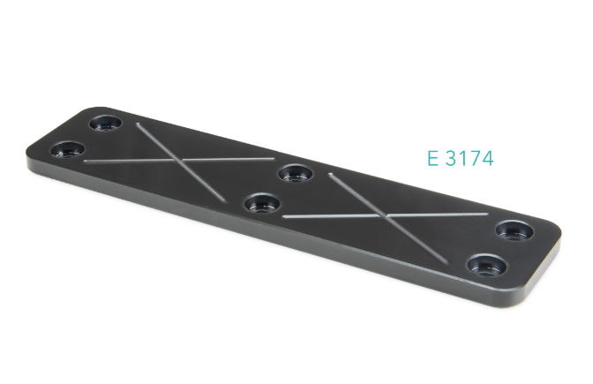

Bildnachweis: Foto (Meusburger)
Bildunterschrift: Nur bei Meusburger erhältlich: DLC-beschichtete Gleitplatten

Meusburger – Wir setzen Standards.

Das Unternehmen Meusburger ist als Teil der Meusburger Gruppe Marktführer im Bereich hochpräziser Normalien. Weltweit nutzen Kunden die Vorteile der Standardisierung und profitieren von über 50 Jahren Erfahrung in der Bearbeitung von Stahl. Ein umfangreiches Normalienprogramm, kombiniert mit ausgesuchten Produkten für den Werkstattbedarf, macht Meusburger zum zuverlässigen und globalen Partner für den Werkzeug-, Formen- und Maschinenbau.

Weitere Informationen:
Meusburger Georg GmbH & Co KG
Kommunikation / Pressearbeit
Tel.: + 43 5574 6706-0
E-Mail: presse@meusburger.compresse@meusburger.com
www.meusburger.com/presse

